**МИНИСТЕРСТВО ЦИФРОВОГО РАЗВИТИЯ СВЯЗИ И МАССОВЫХ КОММУНИКАЦИЙ РОССИЙСКОЙ ФЕДЕРАЦИИ**

ФЕДЕРАЛЬНОЕ ГОСУДАРСТВЕННОЕ БЮДЖЕТНОЕ ОБРАЗОВАТЕЛЬНОЕ УЧРЕЖДЕНИЕ ВЫСШЕГО ОБРАЗОВАНИЯ

**«САНКТ-ПЕТЕРБУРГСКИЙ ГОСУДАРСТВЕННЫЙ УНИВЕРСИТЕТ ТЕЛЕКОММУНИКАЦИЙ ИМ. ПРОФ. М.А. БОНЧ-БРУЕВИЧА»**

(СПбГУТ)

ФАКУЛЬТЕТ ИНФОКОММУНИКАЦИОННЫХ СЕТЕЙ И СИСТЕМ **(ИКСС)**

КАФЕДРА ПРОГРАММНОЙ ИНЖЕНЕРИИ И ВЫЧИСЛИТЕЛЬНОЙ ТЕХНИКИ **(ПИ И ВТ)**

Дисциплина: «Web-технологии»

Лабораторная работа №5.

**Тема: «Запросы**

**SQL через PHP»**

**Выполнили: Студенты группы ИКПИ-15**

**Демин Д.Д.**

**Подпись ______________**

**Принял: принял преподаватель**

**Краева Е. В.**

**Подпись ______________**

1. г.

# 1. Создание проверки ввода

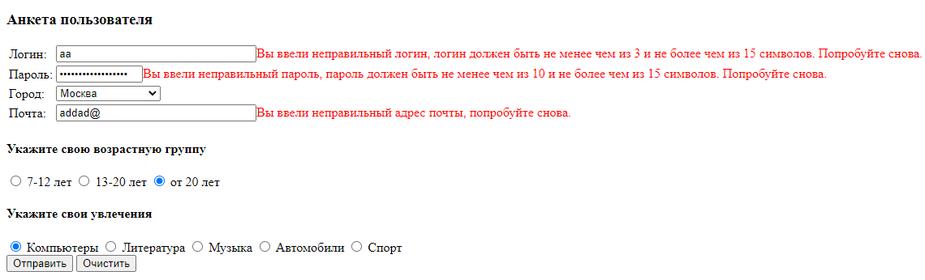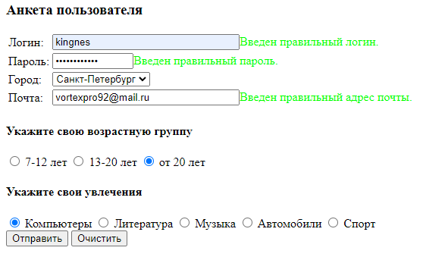

Взял форму из первой практической и добавил к ней с помощью JS проверку на правильность ввода полей. Правильность смотрел через длину .length строчки и проверял, входит она в нужный диапазон или нет. Правильность почты проверял через паттерн. Текст писал в span по его id.

# 2. Добавление данных в MySQL и их вывод через SELECT

# 

Присоединился к базе данных через new mysqli. Проверил на то, что оно прошло успешно. Дальше через post достал данные из формы, запихнул их в переменные. Пароль сразу же захешировал через crypt.

Потом создал sql запрос в переменную через строку и применил его через $connection->query($sql).

Примерно таким же образом создал запрос для получения данных через SELECT. Результат запроса записал в переменную. Прошелся циклом по этой переменной через $result->fetch_assoc() и вывел данные.

# 3. Проверка базы данных

# 

Посмотрел, чтобы данные корректно добавлялись в таблицу базы данных.

# Вывод

По итогу выполнения данной работы мы рассмотрели запросы SQL.